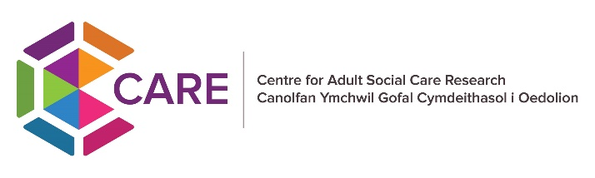 

**Labordy CARE**  
**Canolfan Ymchwil Gofal Cymdeithasol i Oedolion (CARE)**

**Ymunwch â'n Grŵp Profiad Bywyd**

**Beth yw Labordy CARE? -** Mae Labordy CARE Lab yn brosiect ymchwil newydd a fydd yn helpu i wella gofal cymdeithasol i oedolion yng Nghymru. Bydd yn cysylltu data dienw o wasanaethau gofal cymdeithasol, iechyd a gwasanaethau eraill yn ddiogel er mwyn deall yn well pwy sy'n derbyn gofal a chymorth, pwy sydd ddim, a sut y gellir gwella pethau. Trwy ddod â'r ffynonellau hyn at ei gilydd, bydd Labordy CARE yn rhoi'r trosolwg cenedlaethol mwyaf cyflawn o ofal cymdeithasol yng Nghymru ac yn helpu i lunio gwell gwasanaethau ar gyfer y dyfodol.

**Pwy ydyn ni'n chwilio amdanyn nhw? -** Grŵp o bobl (hyd at ddeg unigolyn) i ymuno â'n Grŵp Profiad Bywyd sydd â phrofiad o ddefnyddio gwasanaethau gofal cymdeithasol i oedolion, derbyn gofal a chymorth neu fod yn ofalwr di-dâl yng Nghymru.

Gallai hyn gynnwys pethau megis:

* Byw gydag amhariad a/neu gyflwr iechyd
* Bod yn ofalwr di-dâl
* Yn derbyn gofal a chymorth gan:
  + Canolfannau dydd, elusennau a sefydliadau
  + Gofal cartref
  + Cefnogaeth gymunedol
  + Cartrefi gofal, cartrefi nyrsio a byw â chymorth

**Beth fyddwn i'n ei wneud fel aelod o'r Grŵp Profiad Bywyd:**

* Mynd i bedwar cyfarfod y flwyddyn (ar-lein ac wyneb yn wyneb)
* Helpu i lunio prosiect Labordy CARE gyda'ch profiad bywyd
* Rhannu syniadau a rhoi adborth wrth i'r prosiect ddatblygu
* Ennill sgiliau newydd gyda hyfforddiant am ddim a chefnogaeth barhaus
* Derbyn taliad am gymryd rhan (£25 yr awr)

**NID oes rhaid i chi fod ag unrhyw brofiad blaenorol o ymchwil neu o fod yn rhan o grŵp cynghori**

**Oes gennych chi ddiddordeb? Rhagor o wybodaeth**

Cysylltwch â Miranda Evans, Rheolwr Busnes a Phartneriaethau, Anabledd Cymru [miranda.evans@disabilitywales.org](mailto:miranda.evans@disabilitywales.org )

Cysylltwch ag Alice Butler, Swyddog Cyhoeddus a Phroffesiynol Canolfan Ymchwil Gofal Cymdeithasol i Oedolion (CARE), [care@caerdydd.ac.uk](mailto:care@caerdydd.ac.uk )

